УВД по ЮЗАО информирует.
07.04.2023
На юго-западе столицы стартовал первый этап Всероссийской профилактической операции «Дети России»
Сотрудники УВД по ЮЗАО совместно с представителями Общественного совета и Комиссии по делам несовершеннолетних провели профилактическую лекцию для школьников.
В рамках Всероссийской профилактической операции «Дети России-2023» сотрудник ОНК УВД по ЮЗАО капитан полиции Галина Шиндакова совместно с представителями Общественного совета при УВД Кириллом Беспаловым и Светланой Сабадаш, а также представителем Комиссии по делам несовершеннолетних Антониной Давыдовой и инспектором ОДН Отдела МВД России по Ломоносовскому району Татьяной Целобановой провели профилактическую лекцию с учениками школы № 1536.
Мероприятие направлено на предупреждение распространения наркомании среди молодежи и несовершеннолетних, выявление и пресечение фактов их вовлечения в противоправную деятельность, связанную с незаконным оборотом наркотических средств, психотропных веществ и их прекурсоров.
Полицейские и общественники рассказали о наступлении уголовной и административной ответственности за совершение правонарушений и преступлений в области незаконного оборота наркотических средств и психотропных веществ.
«Уже с подросткового возраста необходимо всегда контролировать себя и свое окружение, чтобы не попасться на уловку и не употребить запрещенные вещества, даже случайно», - отметил общественник Кирилл Беспалов.
В завершении лекции были даны ответы на все интересующие ребят вопросы, а также показан фильм, направленный на предупреждение наркомании среди несовершеннолетних.
Пресс-служба УВД по ЮЗАО
(499) 129-75-56

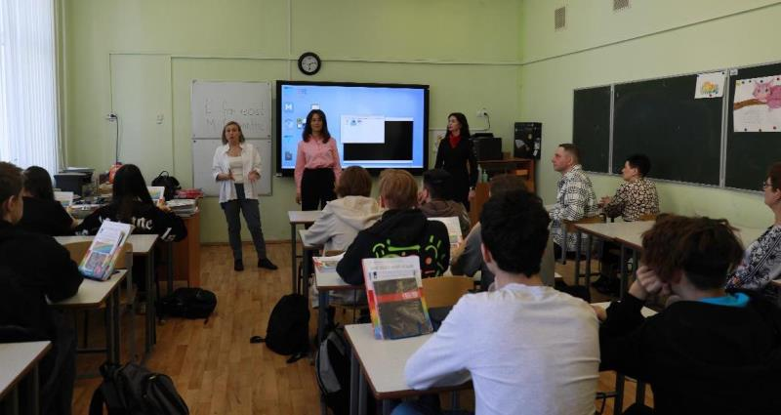
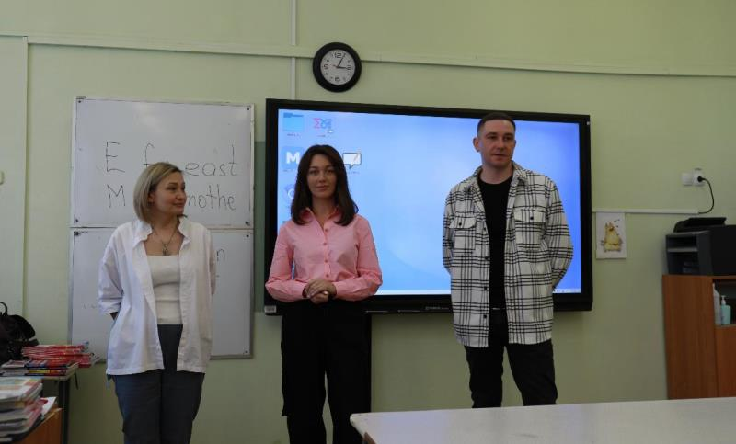

Сотрудники полиции Юго-Западного округа столицы напоминают гражданам об ответственности за фиктивную постановку на учет иностранных граждан по месту пребывания в РФ
УВД по ЮЗАО ГУ МВД России по г. Москве напоминает, что за оформление фиктивной регистрации иностранных граждан по месту пребывания в РФ предусмотрена уголовная ответственность.
Под фиктивной постановкой на учет иностранных граждан или лиц без гражданства по месту пребывания в Российской Федерации понимается постановка их на учет по месту пребывания в Российской Федерации на основании представления заведомо недостоверных (ложных) сведений или документов, либо постановка иностранных граждан или лиц без гражданства на учет по месту пребывания в Российской Федерации в помещении без их намерения фактически проживать (пребывать) в этом помещении или без намерения принимающей стороны предоставить им это помещение для фактического проживания (пребывания), либо постановка иностранных граждан или лиц без гражданства на учет по месту пребывания по адресу организации, в которой они в установленном порядке не осуществляют трудовую или иную не запрещенную законодательством Российской Федерации деятельность.
В соответствии со статьей 322.3 УК РФ фиктивная постановка на учет иностранного гражданина или лица без гражданства по месту пребывания в Российской Федерации наказывается:
- Штрафом в размере от ста тысяч до пятисот тысяч рублей или в размере заработной платы или иного дохода осужденного за период до трех лет;
- Принудительными работами на срок до трех лет с лишением права занимать определенные должности или заниматься определенной деятельностью на срок до трех лет или без такового;
- Лишением свободы на срок до трех лет с лишением права занимать определенные должности или заниматься определенной деятельностью на срок до трех лет или без такового.
Так, в Академическом районе 68-летний местный житель, имея в собственности квартиру на улице Ивана Бабушкина, незаконно зарегистрировал в ней иностранного гражданина. При этом приезжему жилье для проживания фактически не было предоставлено. А в Обручевском районе столицы 42-летний москвич фиктивно зарегистрировал в своей квартире на улице Новаторов семерых иностранных граждан, так же не предоставив им жилья. 57-летний житель Ломоносовского района Москвы тоже поставил на фиктивный миграционный учет двоих приезжих граждан, зарегистрировав их в своей квартире на улице Гарибальди, при этом квартира для проживания иностранным гражданам предоставлена не была.
По всем случаям дознавателями территориальных отделов полиции были возбуждены уголовные дела по признакам преступления, предусмотренного статьей 322.3 УК РФ.В отношении подозреваемых избрана мера принуждения в виде обязательства о явке.
Важно знать, что лицо, совершившее вышеуказанное преступление, освобождается от уголовной ответственности, если оно способствовало раскрытию этого преступления и если в его действиях не содержится иного состава преступления.
Полицейские юго-запада столицы также напоминают, что граждане, использующие поддельные документы о регистрации, несут уголовную ответственность в соответствии со статьей 327 УК РФ.
Пресс-служба УВД по ЮЗАО
(499) 129-75-56

В районе Коньково юго-запада столицы сотрудники полиции задержали подозреваемого в хранении наркотического средства
Сотрудниками УУП ОМВД России по району Коньково задержан подозреваемый в хранении наркотического средства – производное N-метилэфедрона.
Установлено, что возле одного из домов на улице Миклухо-Маклая полицейскими, с целью проверки документов, выявлены двое граждан. Во время беседы с сотрудниками полиции мужчины вели себя подозрительно, переглядывались между собой и агрессивно отвечали на вопросы. Полицейскими было принято решение о проведении личного досмотра, во время которого у одного из мужчин был обнаружен и изъят полиэтиленовый пакет с зип-застежкой, в котором находилось 9 свертков с неизвестным содержимом внутри.
Согласно проведенному исследованию, изъятое содержит в своем составе наркотическое средство – производное N-метилэфедрона, общая масса которого составила 4,5 грамма.
Следствием ОМВД России по району Коньково возбуждено уголовное дело по признакам преступления, предусмотренного частью 2 статьи 228 УК РФ «Незаконные приобретение, хранение, перевозка, изготовление, переработка наркотических средств, психотропных веществ или их аналогов, а также незаконные приобретение, хранение, перевозка растений, содержащих наркотические средства или психотропные вещества, либо их частей, содержащих наркотические средства или психотропные вещества». В отношении подозреваемого избрана мера пресечения в виде подписки о невыезде и надлежащем поведении.
Пресс-служба УВД по ЮЗАО
(499) 129-75-56

Оперативники на юго-западе Москвы задержали подозреваемого в совершении грабежа
Сотрудники ОУР ОМВД России по району Северное Бутово задержали подозреваемого в совершении грабежа.
Установлено, что злоумышленник, находясь возле одного из домов на бульваре Дмитрия Донского, открыто похитил выпавший из кармана куртки кошелек у 51-летнего мужчины с находящимися внутри денежными средствами и банковскими картами, после чего скрылся в неизвестном направлении. Материальный ущерб составил 4 тысячи рублей.
В результате оперативно-розыскных мероприятий сотрудниками полиции установлен и задержан по месту жительства на улице Брусилова подозреваемый, им оказался 24-летний местный житель. Похищенным мужчина распорядился по своему усмотрению.
Отделением дознания ОМВД России по району Северное Бутово возбуждено уголовное дело по признакам преступления, предусмотренного частью 1 статьи 161 УК РФ «Грабеж». В отношении подозреваемого избрана мера принуждения в виде обязательства о явке.
Пресс-служба УВД по ЮЗАО
(499) 129-75-56

В УВД по ЮЗАО прошло торжественное мероприятие в честь празднования 60-летия со Дня образования органов предварительного следствия в системе МВД России
В УВД по ЮЗАО наградили сотрудников Следственного управления в честь 60-летия со Дня образования органов предварительного следствия в системе МВД России.
6 апреля отмечается 60-летие со Дня создания органов предварительного следствия в системе МВД России. Сегодня сотрудники органов предварительного следствия в системе МВД России отмечают юбилей создания службы. Ровно 60 лет назад Президиум Верховного Совета Союза Советских Социалистических Республик передал право производства предварительного следствия Министерству охраны общественного порядка СССР. Именно эта дата стала отправной точкой в истории следственных подразделений системы МВД.
Перед личным составом со словами поздравления выступил заместитель начальника управления - начальник Следственного управления полковник юстиции Руслан Сергеевич Монако. Он пожелал всем сотрудникам, ветеранам и их семьям добра и благополучия, крепкого здоровья, а также дальнейших успехов в нелегкой службе!
В торжественной обстановке начальник УВД по ЮЗАО ГУ МВД России по г. Москве генерал-майор полиции Максим Михайлович Ваничкин поздравил сотрудников Следственного управления с юбилеем! Особо отличившимся в служебной деятельности сотрудникам были вручены почетные грамоты и благодарности.
В завершении мероприятия сделаны памятные фотографии всего личного состава Следственного управления с руководителями.
Пресс-служба УВД по ЮЗАО
(499) 129-75-56
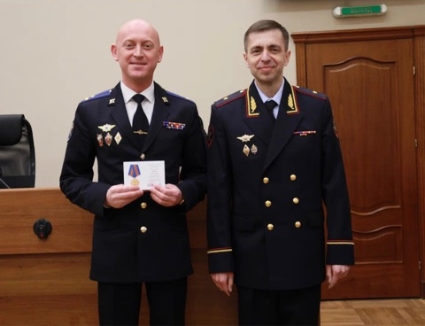
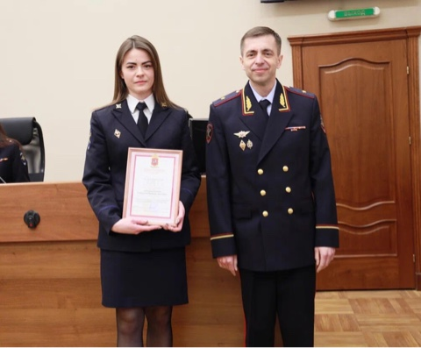

В Юго-Западном административном округе города Москвы проходит оперативно-профилактическое мероприятие «Подросток»
Сотрудники ОДН ОМВД России по Ломоносовскому району посетили учеников школы с профилактической лекцией.
В целях повышения эффективности по предупреждению алкоголизации и наркомании в подростковой среде, а также выявления лиц, вовлекающих несовершеннолетних в употребление спиртных напитков, наркотических средств и психотропных веществ на территории Юго-Западного административного округа г. Москвы в период с 3 по 7 апреля 2023 года проводится оперативно-профилактическое мероприятие «Подросток».
В рамках данного мероприятия сотрудники ОДН посещают несовершеннолетних и родителей, состоящих на учете в ОДН ОМВД, а также проводят лекции и беседы в учебных учреждениях. Так, например, 4 апреля 2023 года инспектором ОДН ОМВД России по Ломоносовскому району г. Москвы Агеевой Анастасией Андреевной проведена лекция о вреде наркомании и алкоголя в ГБОУ «Школа № 7», расположенном по адресу: г. Москва, ул. Панферова, д. 8 корп. 1.
Для школьников провели лекцию, направленную на профилактику безнадзорности и правонарушений несовершеннолетних, пресечения и раскрытия преступлений, совершаемых как несовершеннолетними, так и в отношении них, выявление беспризорных подростков, а также лиц, вовлекающих в совершение противоправных деяний.
Пресс-служба УВД по ЮЗАО
(499) 129-75-56
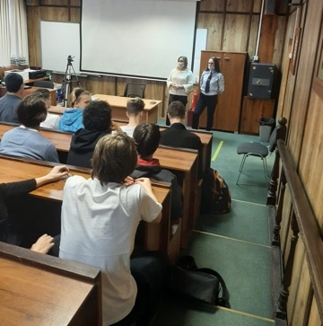

Полицейские на юго-западе Москвы задержали подозреваемую в краже из магазина
Сотрудники ОУР ОМВД России по Академическому району задержали 37-летнюю подозреваемую в совершении кражи из магазина.
Установлено, что злоумышленница, убедившись, что за ее действиями никто не наблюдает, воспользовалась удобным моментом и тайно похитила товар из помещения магазина, расположенного на улице Дмитрия Ульянова, после чего скрылась в неизвестном направлении. Сумма материального ущерба составила более 18 тысяч рублей.
В результате проведенных оперативно-розыскных мероприятий сотрудниками полиции установлена и задержана по месту жительства на улице Дмитрия Ульянова подозреваемая, ею оказалась 37-летняя местная жительница. Похищенным женщина распорядилась по своему усмотрению.
Дознанием ОМВД России по Академическому району возбуждено уголовное дело по признакам преступления, предусмотренного частью 1 статьи 158 УК РФ «Кража». В отношении подозреваемой избрана мера принуждения в виде обязательства о явке.
Пресс-служба УВД по ЮЗАО
(499) 129-75-56

Сотрудники полиции в Южном Бутово выявили факт фиктивной постановки на миграционный учет приезжего
Участковыми уполномоченными полиции ОМВД России по району Южное Бутово задержана подозреваемая в фиктивной постановке иностранного гражданина на миграционный учет.
Установлено, что 41-летняя жительница столицы в своей квартире на Изюмской улице незаконно зарегистрировала иностранного гражданина. Однако, фактически помещение для проживания приезжего предоставлено не было, а это значит, что ею умышленно были созданы условия для незаконного пребывания.
Дознанием ОМВД России по району Южное Бутово возбуждено уголовное дело по признакам преступления, предусмотренного статьей 322.2 УК РФ «Фиктивная регистрация гражданина Российской Федерации по месту пребывания или по месту жительства в жилом помещении в Российской Федерации и фиктивная регистрация иностранного гражданина или лица без гражданства по месту жительства в жилом помещении в Российской Федерации». В отношении подозреваемой избрана мера пресечения в виде подписки о невыезде и надлежащем поведении.
Пресс-служба УВД по ЮЗАО
(499) 129-75-56

Сотрудники уголовного розыска района Коньково задержали подозреваемого в краже
Сотрудниками ОУР ОМВД России по району Коньково задержан подозреваемый в совершении кражи мобильного телефона.
Установлено, что злоумышленник является курьером. Выполняя заказ по доставке мобильных телефонов на улицу Профсоюзная, он решил похитить один из них. Получатель заказа обнаружил пропажу и обратился к отправителю, который сообщил в полицию о хищении. Сумма материального ущерба составила 50 тысяч рублей.
В результате оперативно-розыскных мероприятий сотрудниками полиции установлен и задержан на улице Полбина подозреваемый, им оказался 23-летний приезжий. Похищенный телефон мужчина успел сбыть, а денежными средствами распорядился по своему усмотрению.
Следствием ОМВД России по району Коньково возбуждено уголовное дело по признакам преступления, предусмотренного частью 2 статьи 158 УК РФ «Кража». В отношении подозреваемого избрана мера принуждения в виде обязательства о явке.
Пресс-служба УВД по ЮЗАО
(499) 129-75-56

Адрес страницы: http://yasenevo.mos.ru/atc/detail/11516026.html
Управа района Ясенево города Москвы

